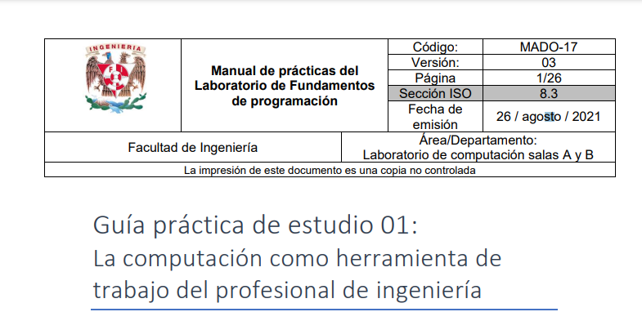

Ramírez Cruz Bryan Christopher

Grupo: 36

El uso de dispositivos en la computo, y comunicación son fundamentales para muchas actividades, ayudándonos en varios aspectos, académicamente, profesional, empresarial de entretenimiento, etc.

Como ingenieros y estas herramientas llamadas (TIC) apoyan drásticamente a los alumnos, en esta practica se enfocará en los repositorios de almacenamiento y buscadores de información.

Con el aprendizaje de estas herramientas se podrá hacer una búsqueda más específica y avanzada con información de internet de mejores fuentes, registro de planes, y proyectos, por último, utilizar el almacenamiento de repositorio, para que se pueda tener tu información en respaldada y en todas partes, cualquier día del año.

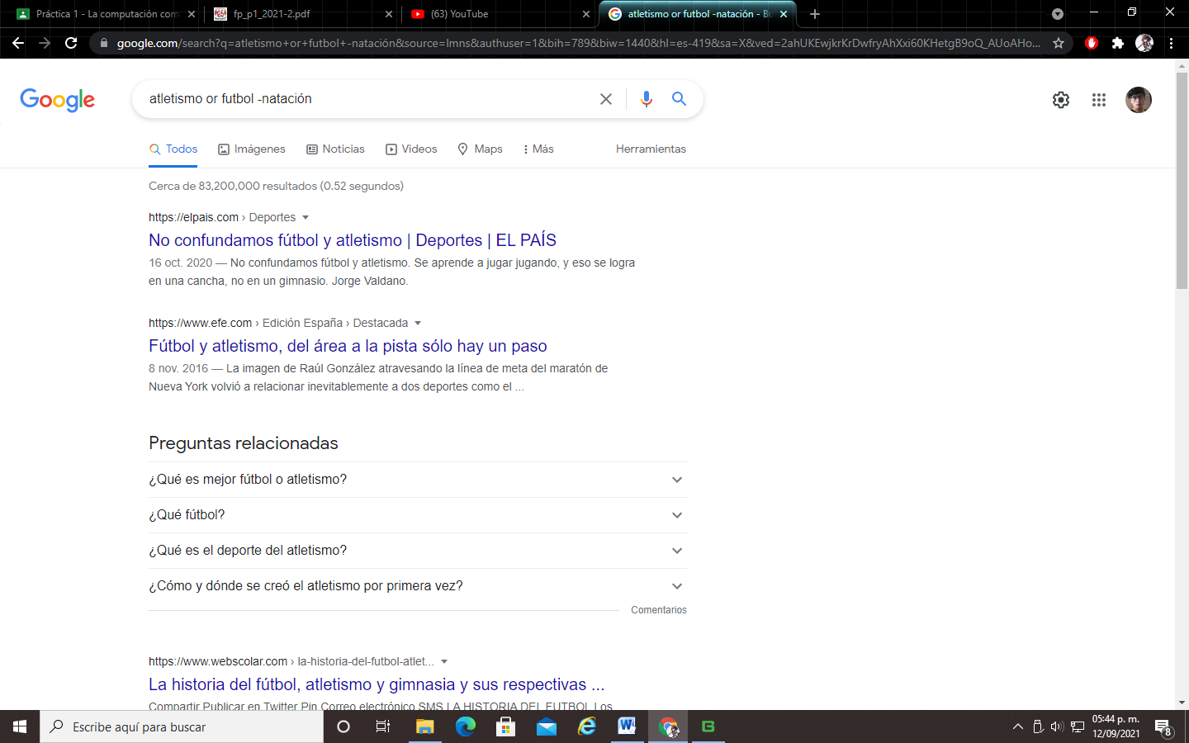

Se utilizó el comando “or” para referirse que se puede tener una palabra u otra, y “-“para definir que no debe de contener esa palabra a continuación, evitando resultados que están relacionados, pero no es lo que se busca.

El ejemplo presentado atletismo “or” futbol - natación, no se encontró un resultado de natación.

Para empezar la práctica, utilizamos el buscador de Google para utilizar distintos comandos que nos pueden ayudar en nuestra búsqueda

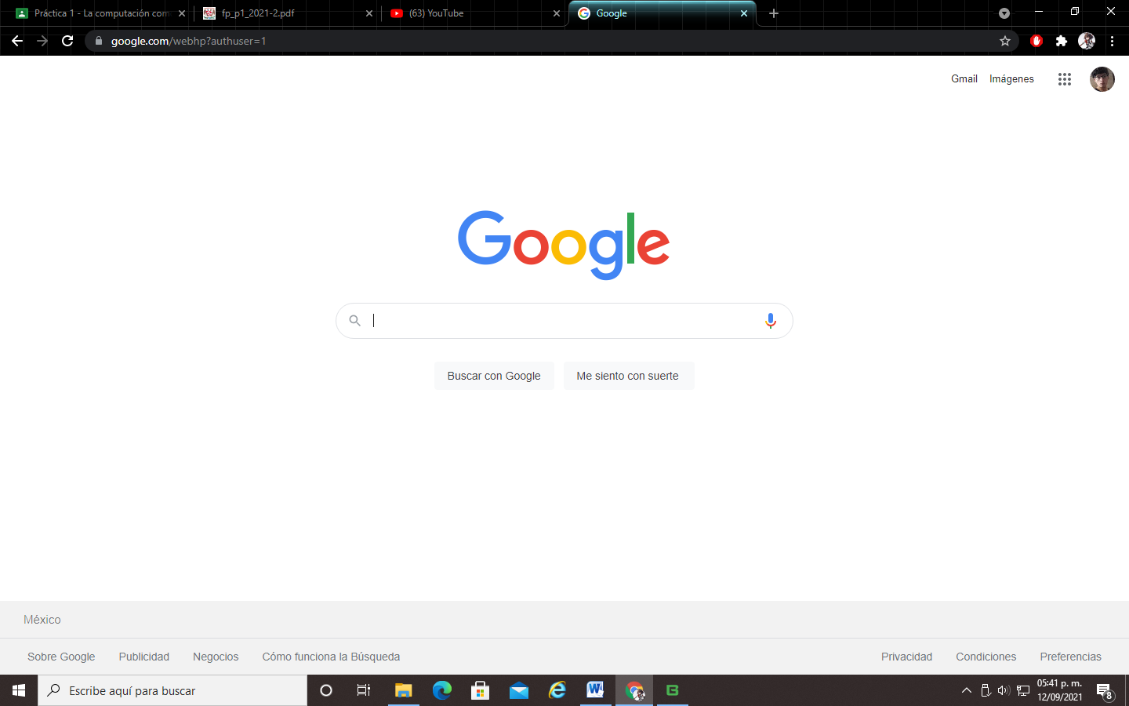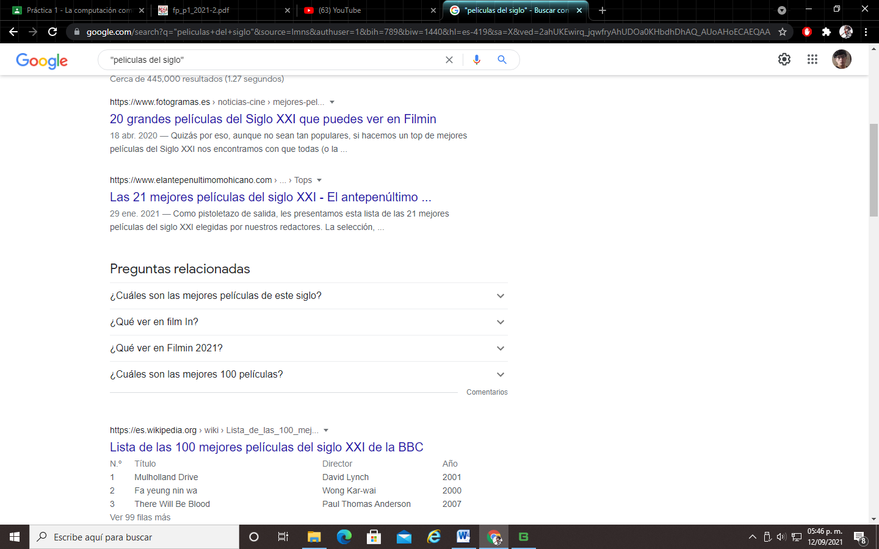

El siguiente comando en donde se utilizan comillas al principio y al final de lo que estas buscando, es para especificar solo esas palabras, como se muestra en la imagen, los resultados, contienen dichas palabras.

site: busca en un solo sitio.

~ busca cosas relacionadas a la palabra

.. sirve para buscar en un intervalo de números, puede ser fecha cantidad, etc.

Se busco en ccnmexico las olimpiadas que van desde el 2012 al 2013.

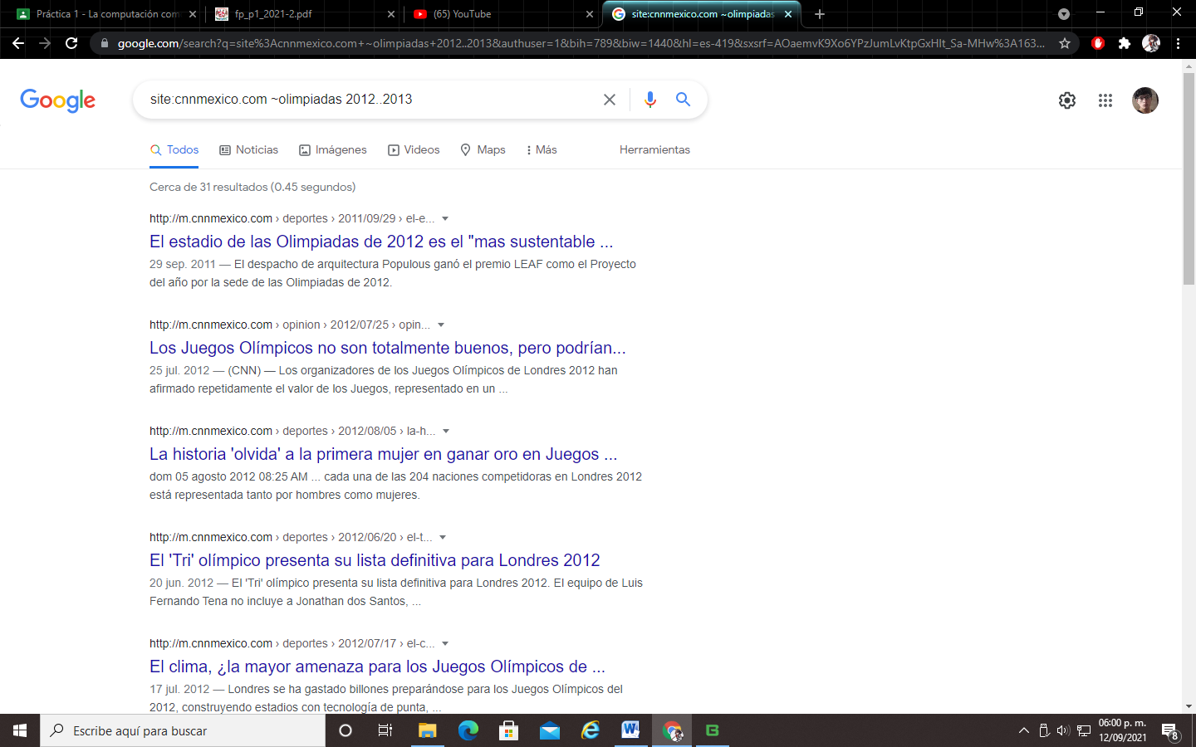

Con el comando “define” se puede saber el significado de una palabra, en este caso computación.

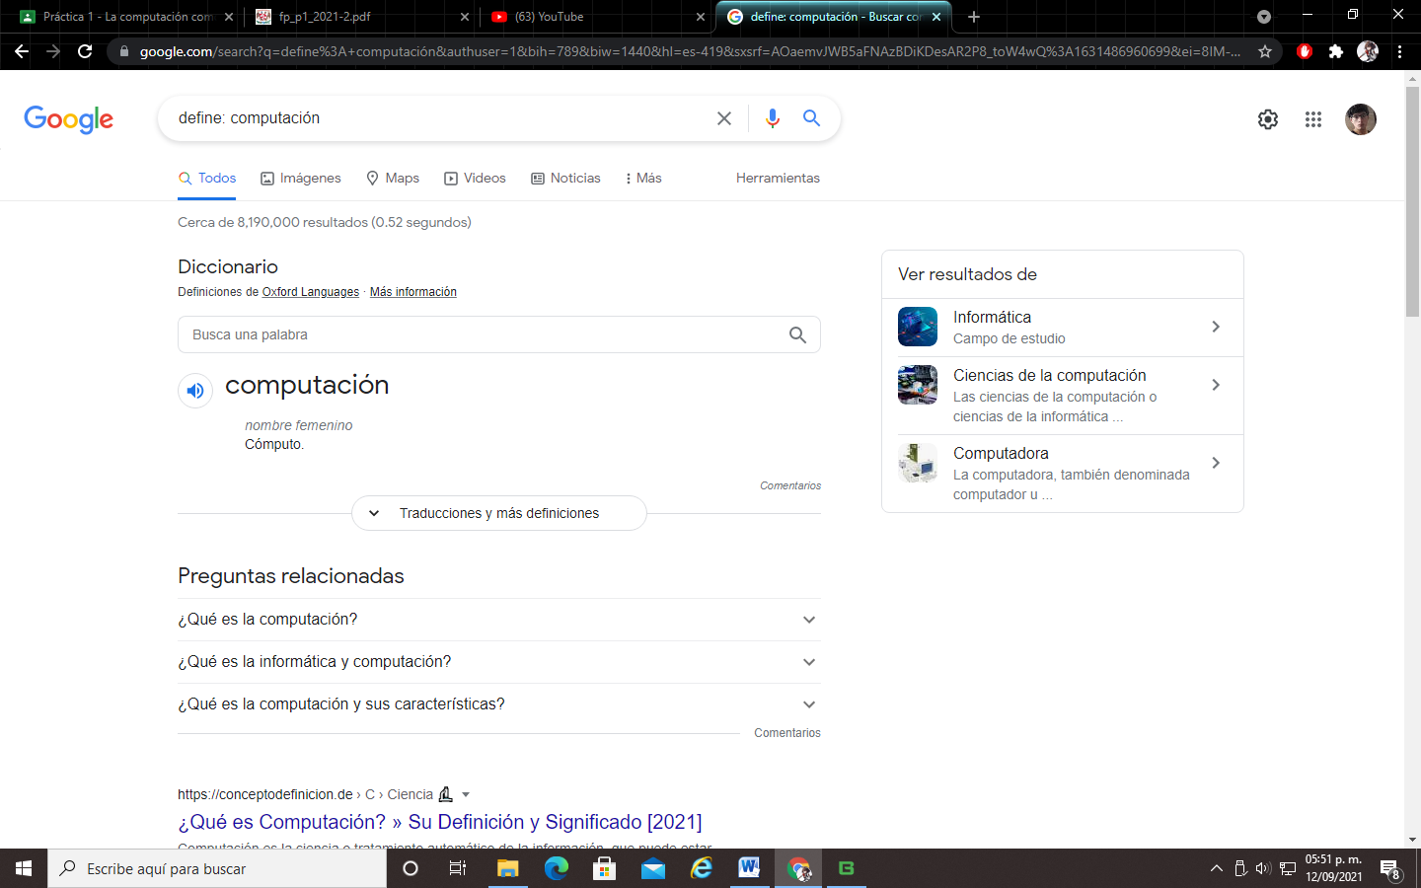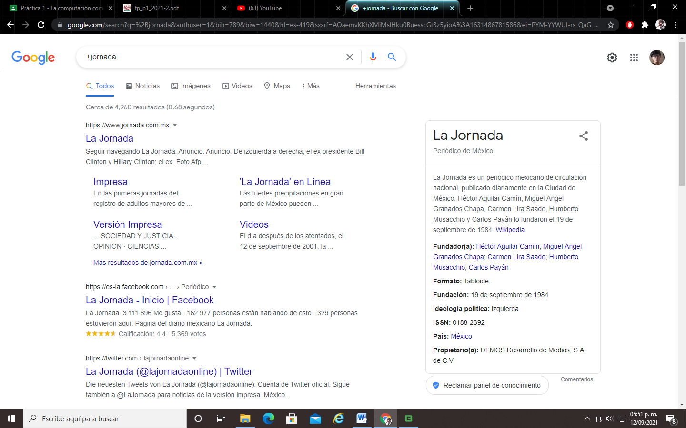

La utilización del símbolo “+” así agregar a la búsqueda la palabra y encuentra paginas que incluyan esta palabra para extender los resultados.

A continuación, se realiza una operación en la búsqueda para realizarla más rápido y sencillo, mostrándonos el resultado de la operación.

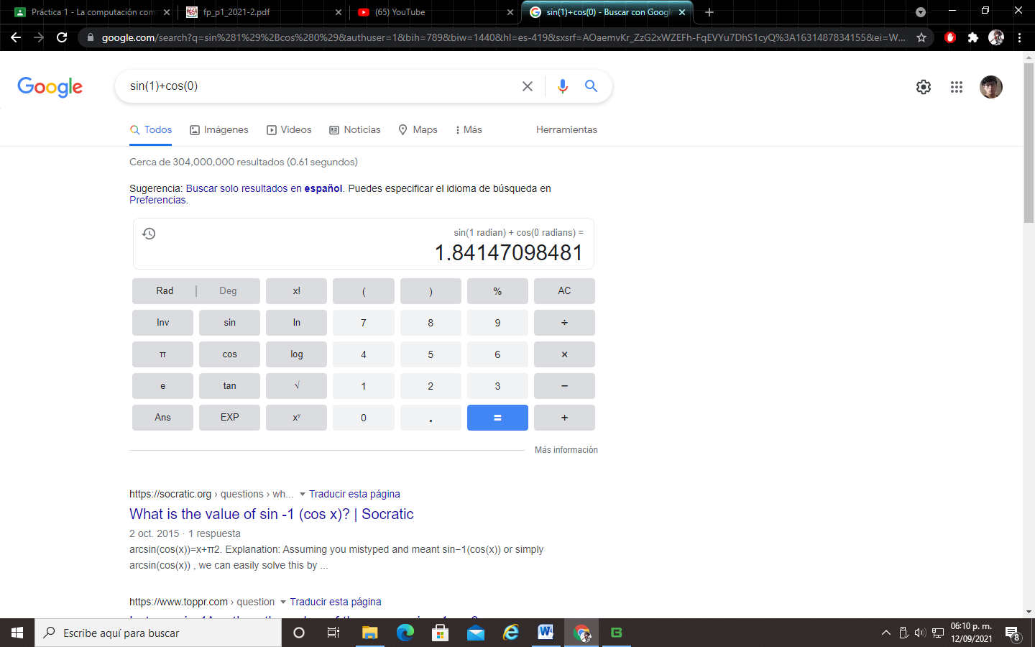

Intitle: encuentra paginas que tengan la siguiente palabra en el titulo

Intext: restringir los resultados a un terminó especifico

Filetype: tipo de documento de la busqueda

Se busco en el titulo juegos olímpicos, del apartado de deportes y solo documentos en pdf

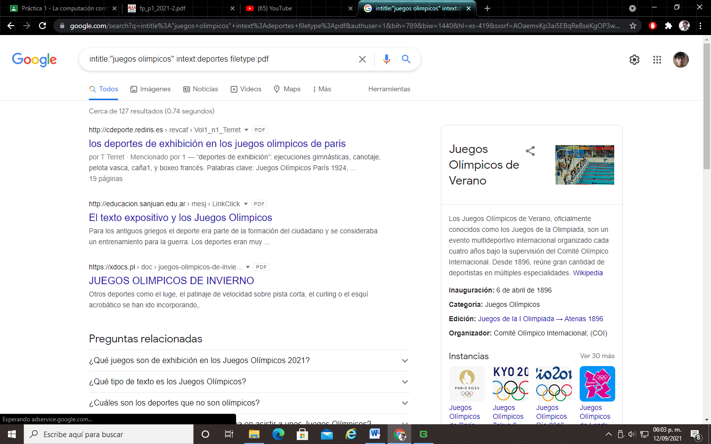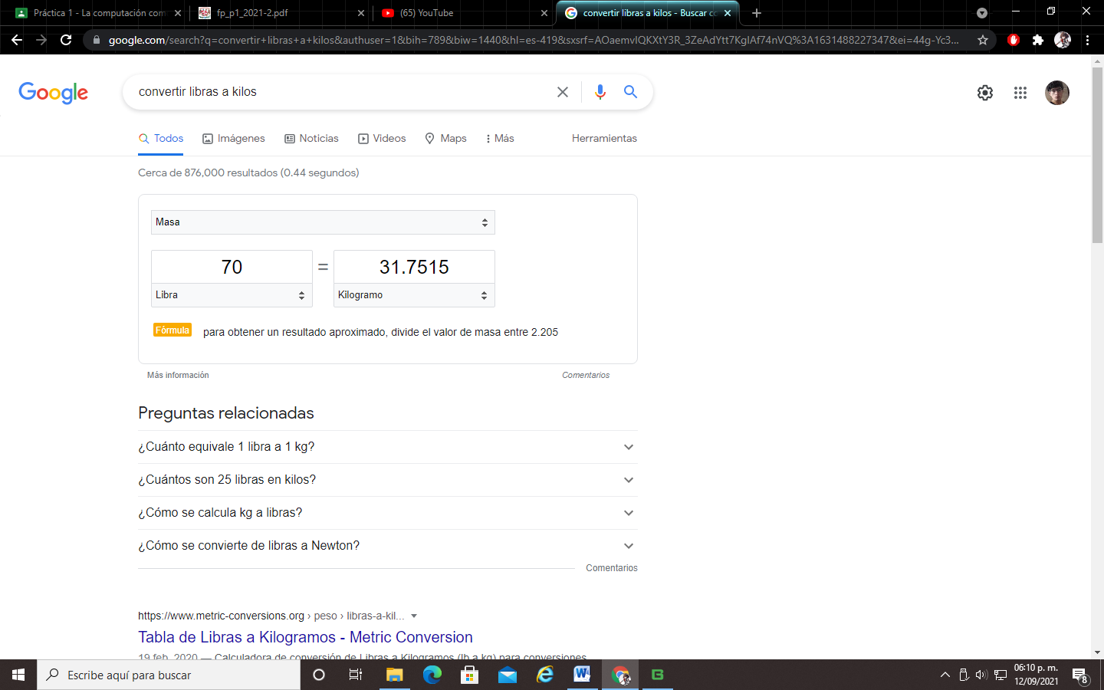

Se utilizo el convertidor de unidades, para la equivalencia de libras y kilos, pero puede utilizarse, para otras unidades.

También se pueden realizar funciones donde “from” y “to” sirven para definir el intervalo de esta.

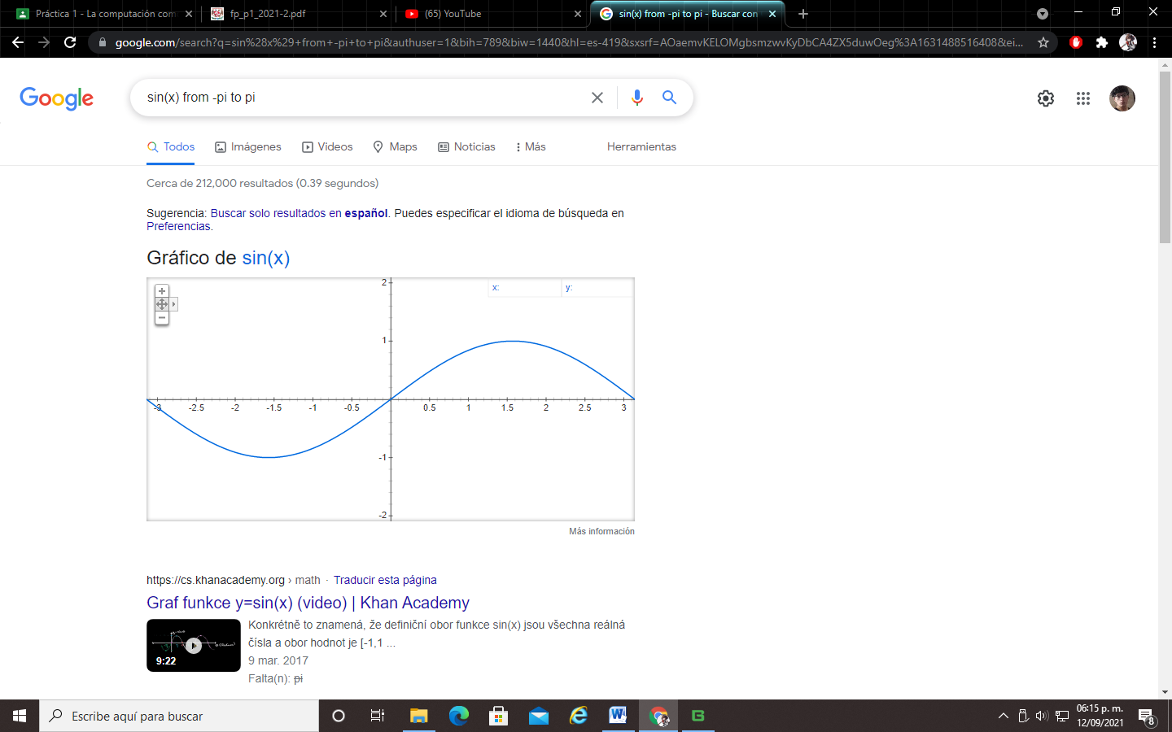

Google Académico se dedica a buscar en revistas científicas, trabajos, etc.

Dirigido al aspecto académico, en este caso se utilizó la función “author” buscando artículos, libros, etc. del autor nombrado.

Pudiendo ordenar las paginas por rango de tiempo, guardar alguna página, saber el formato, facilitando la información.

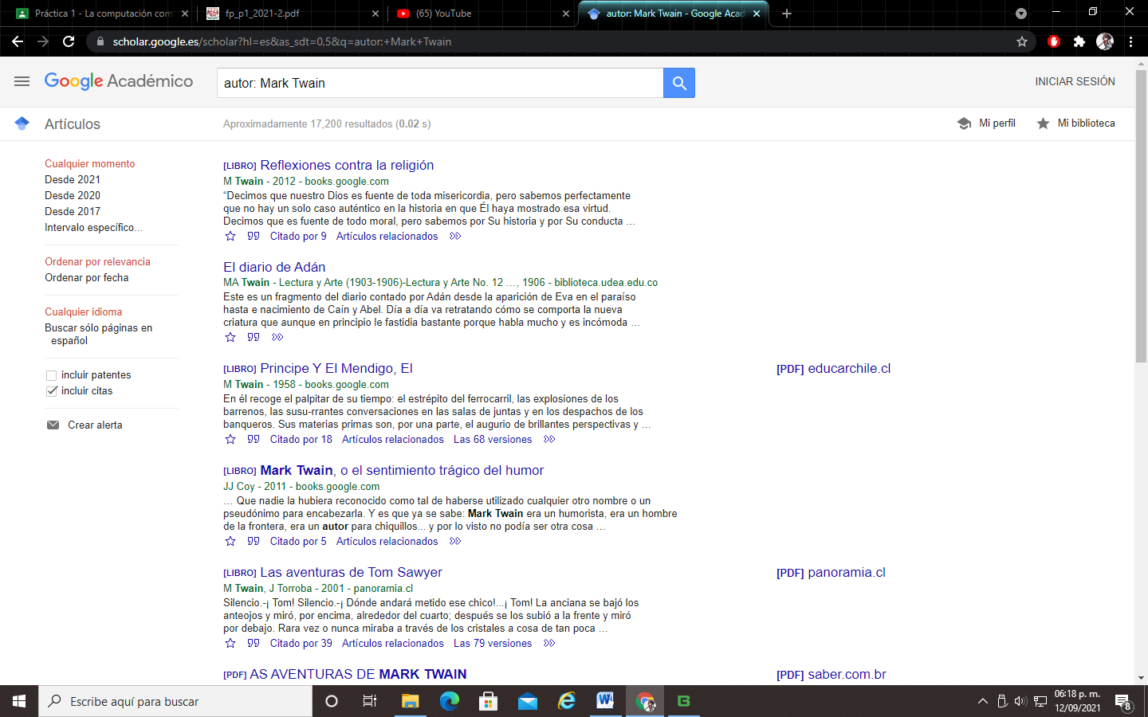

A continuación se utilizó Google imágenes, se utilizo una imagen de la computadora, para hacer la búsqueda y se obtuvieron resultados relacionados a esta imagen.

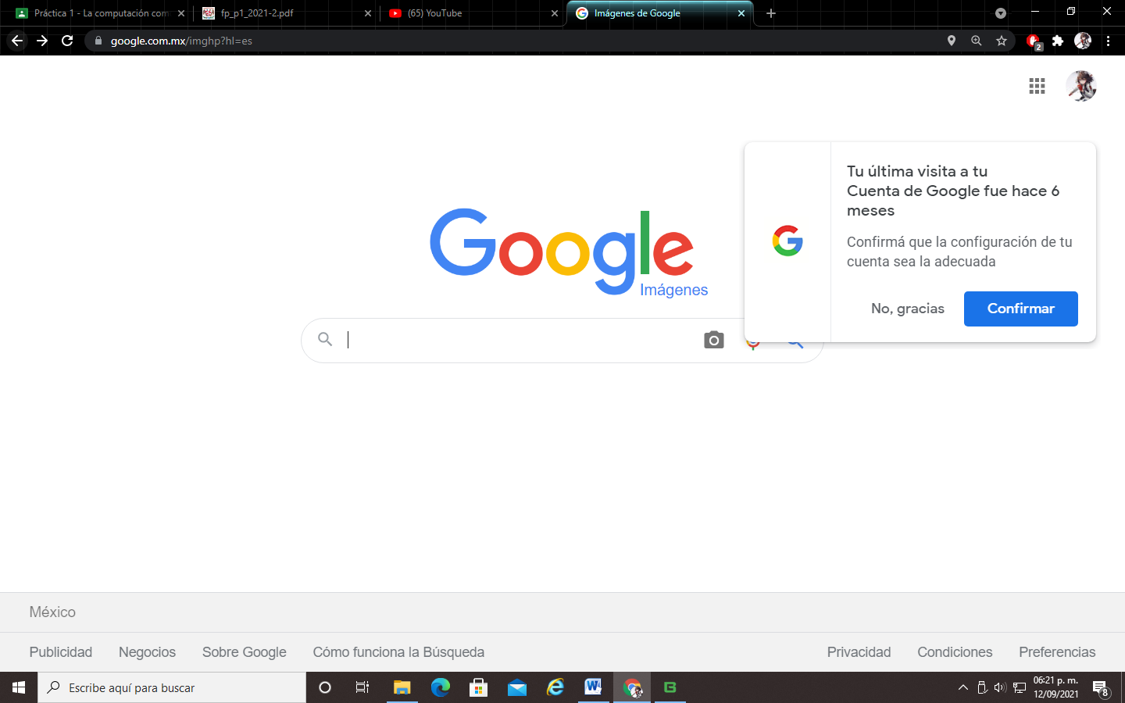

Para finalizarla actividad en casa que era utilizar Github, un repositorio, donde los códigos pueden ser privados o abiertos.

Se creo una cuenta y un archivo donde contiene diferentes líneas de texto, para poder programar, o en todo caso realizar alguna tarea, en este caso subir imágenes, y el reporte realizado para compartirlo con el profesor.

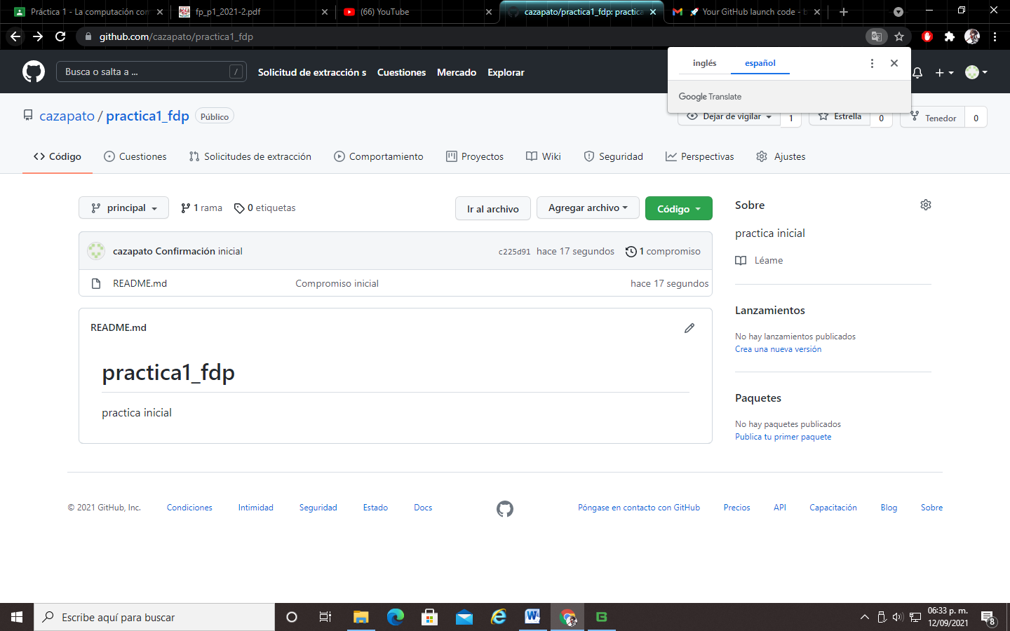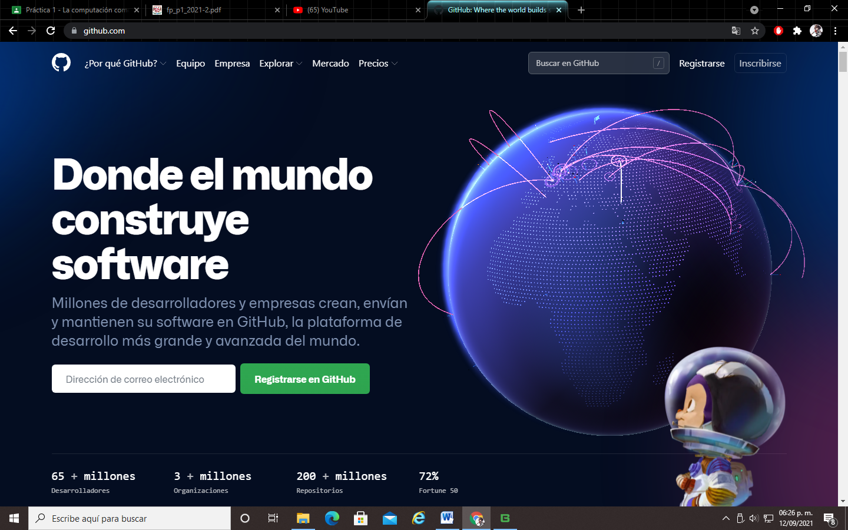

Para finalizar, los ejercicios realizados anteriormente sirvieron para conocer las TIC, y apoyar nuestras tareas en nuestros estudios de distintas formas con ciertos programas, y buscadores en este caso el buscador más usado del mundo que es Google dando varias facilidad, github , una buena herramienta para crear proyectos, abiertos de herramientas y aplicaciones, pudiendo colaborar, compartir, editar , inclusive ver códigos abiertos.

El almacenamiento en la nube nos permite respaldar la información y verla accediendo a donde se subió la información, de esta forma no se perderán si cambiamos o perdemos el dispositivo en el que teníamos los archivos, así trabajando en equipo desde cualquier parte en la que estes.

Se pudo ver todas estas utilidades, y estando en cualquier parte, podemos trabajar en equipo, o solos, con tantas formas de trabajo al alcance, ya que, si bien no se presentaron todas las herramientas que hay existentes, si te da la idea de como puedes utilizar estas, con pequeños ejercicios.